ВОСПИТАНИЕ ПРИВЫЧЕК У РЕБЕНКА
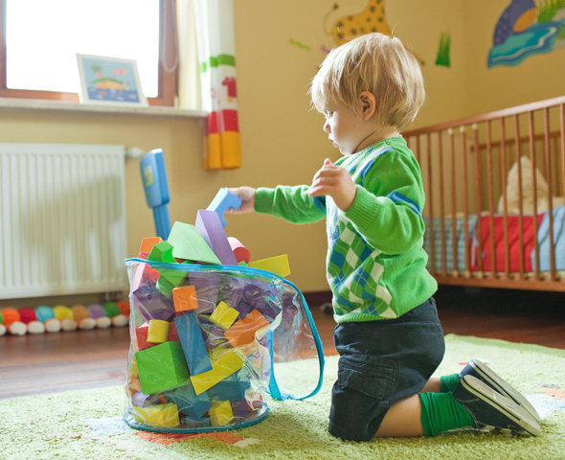

«Посейте поступок
и вы пожнете привычку,
посейте привычку
и вы пожнете характер,
посейте характер
и вы пожнете судьбу».
Л.Н. Толстой

Особая трудность воспитания в том, что ошибки воспитания, его неправильности становятся заметными не сразу.
Привычки возникают в детстве вместе с навыками и умениями. Навыки приобретаются каждодневно (это автоматизация действия). Привычка — потребность выполнять данное действие так, как научили (умываться и чистить зубы, тихо притворять дверь, здороваться, читать, после игры убирать за собой игрушки, приводить в порядок свое рабочее место и многое другое). Навык прокладывает путь привычке, облегчает ее возникновение: ребенок, научившись играть, организует себе досуг; научившись владеть иглой, создает привычку быть аккуратным; научившись следить за своим внешним видом — привычку быть опрятным и подтянутым; научившись готовить — привычку обеспечивать себя завтраком, ужином.
Многие дурные привычки возникают в связи с неправильно закрепленным либо плохо усвоенным навыком (например, привычка неправильно держать ложку, карандаш, неправильно говорить).
Когда и в какой последовательности возникают новые привычки? Помните, что воспитание привычек нужно начинать как можно раньше. К 3—4 годам у ребенка возникает множество стихийно сложившихся привычек, влияющих иногда и на здоровье ребенка (не ест, хотя голоден, так как привык к определенному вкусу пищи, не может уснуть, так как нарушены привычные условия засыпания, др.). Так незаметно для родителей образуется некоторый фундамент будущей личности ребенка.
Ребенок 3—4 лет должен уметь сам раздеваться и иметь привычку аккуратно складывать свои вещи, ставить на место обувь. К 6 – 7 годам готовить для работы свое рабочее место и убирать его после завершения. К 7— 9 годам убирать за собой после еды и мыть посуду. К 10—13 годам овладеть видами физкультуры (утренняя зарядка, лыжи, коньки, плавание) и иметь устойчивую привычку заниматься спортом самостоятельно, без напоминания.
Привычки формируются тогда, когда впервые возникает новый вид деятельности ребенка, когда впервые у него появляются новые вещи, новые обязанности и т.д. Взрослые должны очень внимательно относиться ко всем тем действиям и обстоятельствам, которые возникают в жизни ребенка впервые. Не позаботятся родители вовремя заложить хорошую привычку — и вместо нее может стихийно возникнуть другая, часто вредная привычка.
Привычки воспитываются делами. Действие превращается в привычку, если результат приводит к удовольствию (одобрению, похвале, помощи, поддержке). Неудачи, неприятности мешают образованию привычки. Большинство действий носит бытовой характер (например, уход в семье за животными или растениями), приносит детям большое удовлетворение, и благодаря наглядному положительному результату эти действия быстро становятся привычными.
Родители должны лишь позаботиться о том, чтобы результат был хорошо заметен самим детям. Для выработки привычки особенно важны первые впечатления, связанные с выполнением или невыполнением действия.
Ребенка нельзя принуждать к еде. Впоследствии это может привести к тому, что ребенок не сумеет отличить свои, истинные желания от чьих-то посторонних (сложилась привычка подчиняться вопреки своим ощущениям). Позднее взрослые недоумевают: почему он курит? Ведь это так вредно! Почему она ни к чему не стремится? А потому что детство — время бессознательных обобщений: отрицательное отношение к еде легко переходит в негативное отношение ко всему и всем.
Дома ребенку необходимы не игрушки, не мороженое, не компьютеры и телевизоры, а мама и папа, общение в чистом виде, т.е. «живое общение»! Учиться вместе с ребенком превращать «надо» в «хочется». Уборку, готовку и т.д. можно превратить в домашнюю лотерею с призом-сюрпризом. Игра — это единственный способ для ребенка стать взрослым, оставаясь ребенком. Для взрослых — это единственный способ снова стать детьми, оставаясь взрослыми.
Искоренение вредных привычек.
От привычки одним обещанием «больше так не делать» — не избавиться. Во-первых, следует определить причину привычки и упорно ее устранять; во-вторых, дело часто не в безволии, а в неумении найти средство противодействия дурной привычке.
Распространено заблуждение: привычку надо разрушить, искоренить. Каждая привычка отвечает какой-то потребности. С течением жизни меняются потребности, и жизненный опыт подсказывает, что некоторые привычки с годами исчезают, привычки не вечны. Потому что, когда исчезает потребность, лежащая в основе привычки (либо она удовлетворяется, либо перестает быть актуальной), привычка бесследно исчезает. Наказание очень редко приводит к исчезновению привычки.
Воспитание привычек не должно происходить изолированно от воспитания нравственных качеств. Хорошие привычки лишь тогда являются основой сильного характера, когда они воспитываются в единстве с нравственными убеждениями и духовными интересами. Привычки следует рассматривать как средство достижения какой-либо цели воспитания, но не как самоцель (например, воспитание вежливости не для того нужно, чтобы ребенок «производил впечатление», а потому что это делает совместную жизнь комфортной и приятной).

Материал подготовили
Сибирева Н.Н., Шишкина М.М.

